2.01.28 Article
The article mask manages the articles (or external services) in the system, which can be invoiced on a project-related basis. Here you can store articles of the company's own product portfolio or external services with purchase and sales price. These services can be invoiced project-related in the mask external costs when entering them. In addition, this document type also provides information about the stock level of the article and enables the definition of the minimum stock level for the information if this minimum level is not reached.
Note: The articles are either own articles or external services like hosting packages, volume transfer (traffic), license packages and similar. These components can be used in budget management, offer generation, external cost recording and as contract items.
The mask consists of the following elements:

Master Sheet
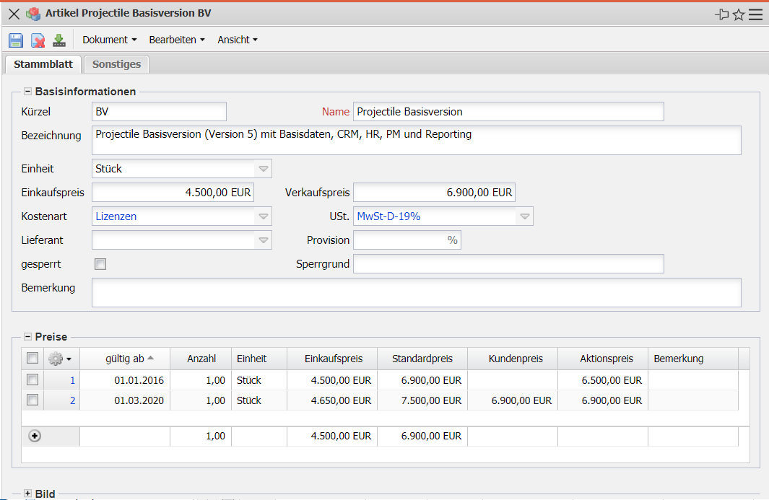
- Basic Information:
  - Abbreviation: This field indicates the short form of the article. This identifier is used as an abbreviation (10 characters) of the article.
  - Name: This field identifies the article. This identifier is used as the short name (50 characters) of the item.
  - Description: This alphanumeric field indicates the external service or article. This description is used as the long description (255 characters) of the item.
  - Unit: This field indicates the unit (piece, weight, hours, dimension, ...) for the item.
  - Purchase Price: This field enables you to enter the purchase price for the defined item/external service. This price is required for internal cost accounting for project and cost evaluations.
  - Sales Price: This field allows you to enter the sales price for the defined item/external service. This price is preset in the external costs mask as the recommended sales price and is thus included in external cost accounting.
  - Cost Type: This field is used as a default for budget entry (budget mask) in the project, when an item is selected.
  - Vendor and Commission: This field indicates the vendor of the item or external service, with the relevant commission, if applicable. The suppliers are managed in the contacts mask.
  - Delivery Time: The delivery time in days can be entered here (for delivery items). This field is for information purposes only.
  - Blocked, Blocking Reason: This check mark can be set if the article is no longer to be used in the system. The reason for blocking can be entered in the next field.
  - Comment: This field allows you to enter comments.
- Prices: This field allows you to enter prices that differ from the purchase and sales price. These prices have a validity and up to three price levels and are managed in the mask price.
- Picture: Here you can upload a picture of the article.

Sonstiges
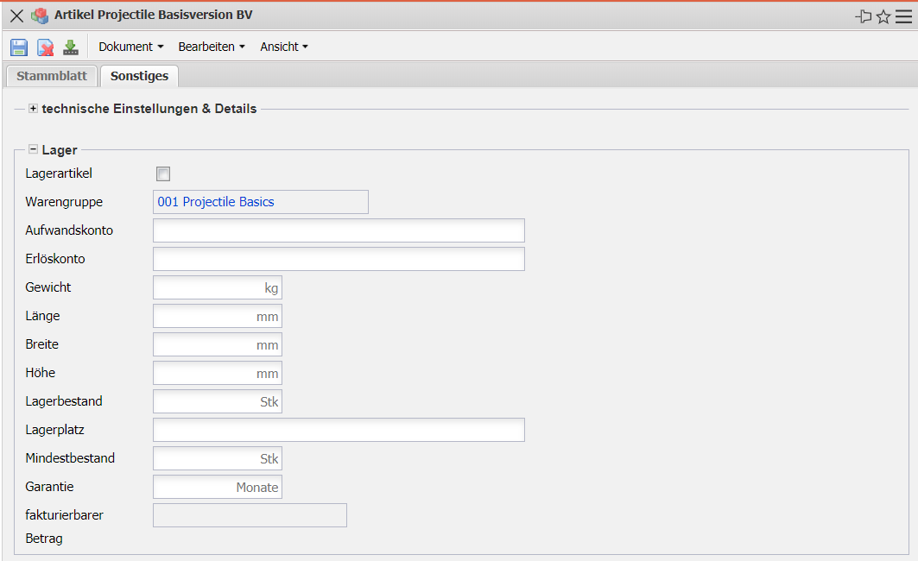
- technische Einstellungen & Details:
  - fakturierbarer Betrag: In diesem Feld kann der Betrag, der später fakturierbar ist, eingetragen werden.
  - Umsatzsteuer: In diesem Feld wird die Umsatzsteuer für die Artikel der Warengruppe aus dem Auswahlmenü eingetragen. Die Umsatzsteuer kann in der Maske Umsatzsteuer definiert und geändert werden.
  - int. Nr.: Dieses numerische Feld kennzeichnet den Artikel eindeutig. Diese Nummer wird vom System vorgeschlagen.
- Lager:
- Warengruppe: In diesem Feld kann dem Artikel eine Warengruppe/Produktgruppe zugewiesen werden. Diese Gruppe klassifiziert die Artikel zu einer Gruppe.
- Aufwands- und Erlöskonto: Hier können das Aufwands- und Erlöskonto für Buchungen hinterlegt werden.
- Gewicht, Länge, Breite und Höhe: Hier können das Gewicht und die Abmessungen des Artikels eingegeben werden.
- Lagerartikel: Kennzeichen, ob der definierte Artikel ein Lagerartikel ist. Je nach Implementierung werden dann der Lagerort und der Mindestbestand (mit Hilfe einer Condition) zu Mussfeldern.
- Lagerbestand: Dieses Feld ermöglicht die Eingabe des Lagerbestands für den definierten Artikel/Fremdleistung. Beim Artikelverkauf wird die entnommene Menge des Artikel berücksichtigt und automatisch vom Lagerbestand “verbucht”.
- Lagerplatz: Dieses Feld ermöglicht die Eingabe des Lagerortes.
- Mindestbestand: Dieses Feld ermöglicht die Eingabe des Mindestbestands für den definierten Artikel/Fremdleistung. Ist der Lagerbestand gleich oder kleiner als der Mindestbestand für den Artikel, kann die Benutzergruppe Faktura eine Benachrichtigung erhalten.
- Garantie: Dieses Feld kennzeichnet die Garantiedauer des Artikels in Monaten.

